

UNIDAD ACADÉMICA PROFESIONAL TIANGUISTENCO

DESARROLLO WEB

E-COMMERCE

NOMBRE: EDWIN MISAEL VAZQUEZ RIVERA

GRUPO: S5

GRADO: SEXTO SEMESTRE

**Contenido**

**Introducción**

**Objetivos General**

**Requerimientos**

**Bocetos**

**Metodología**

**Diccionario de Datos**

**Introducción**

Actualmente las crisis ocurridas obligan a miniempresas a tener que mudarse a una plataforma online, para no correr el riesgo de quebrar o perder grandes cantidades de dinero.

El traslado de las empresas a plataformas digitales puede ser complicado si se tiene en cuenta que una plataforma es complicada de mantener, y no todo está al alcance de la gran mayoría de público, por esta razón creo que el tener en cuenta una plataforma de ventas online o e-commerce sencilla y de fácil acceso puede ser de gran utilidad para varias personas.

**Objetivo**

Realizar una plataforma e-commerce que se pueda adaptar a la mayoría de las clientes de forma eficiente.

**Requisitos**

|  |  |
| --- | --- |
| **Identificador de Requerimiento** | RF1 |
| **Nombre de Requerimiento** | Página por defecto |
| **Descripción** | Formato por default de todas las paginas |
| **Características** | -Header y footer |
| **Actores** | Sistema  Base de datos  Usuario |

|  |  |
| --- | --- |
| **Identificador de Requerimiento** | RF2 |
| **Nombre de Requerimiento** | Página de inicio |
| **Descripción** | Página principal que contiene el formato default y un carrusel de imágenes |
| **Características** | -Header y footer  -Carrusel |
| **Actores** | Sistema  Base de datos  Usuario |

|  |  |
| --- | --- |
| **Identificador de Requerimiento** | RF3 |
| **Nombre de Requerimiento** | Sistema de sesiones |
| **Descripción** | Sesión de usuario y sesión de cesta o carrito |
| **Características** | -Datos que almacena la página temporalmente |
| **Actores** | Sistema  Base de datos  Usuario |

|  |  |
| --- | --- |
| **Identificador de Requerimiento** | RF4 |
| **Nombre de Requerimiento** | Productos |
| **Descripción** | Página que contiene todos los productos almacenados en la base de datos |
| **Características** | -Header y footer  -Contenedor de productos |
| **Actores** | Sistema  Base de datos  Usuario |

|  |  |
| --- | --- |
| **Identificador de Requerimiento** | RF5 |
| **Nombre de Requerimiento** | Inicio de sesión |
| **Descripción** | Página de inicio de sesión |
| **Características** | -Formulario de email y contraseña |
| **Actores** | Sistema  Base de datos  Usuario |

|  |  |
| --- | --- |
| **Identificador de Requerimiento** | RF6 |
| **Nombre de Requerimiento** | Creación de cuenta de sesión |
| **Descripción** | Página de creación de cuenta de sesión |
| **Características** | -Formulario de datos del usuario que se guardan en la base de datos |
| **Actores** | Sistema  Base de datos  Usuario |

|  |  |
| --- | --- |
| **Identificador de Requerimiento** | RF7 |
| **Nombre de Requerimiento** | Carrito |
| **Descripción** | Página que contiene todos los productos agregados por el usuario que se han guardado en los datos de sesión |
| **Características** | -Lista de productos  -Header y footer |
| **Actores** | Sistema  Base de datos  Usuario |

|  |  |
| --- | --- |
| **Identificador de Requerimiento** | RF8 |
| **Nombre de Requerimiento** | Check out |
| **Descripción** | Página donde se realiza el pago por productos |
| **Características** | -Lista de productos y formulario de datos de envio  -Header y footer |
| **Actores** | Sistema  Base de datos  Usuario |

|  |  |
| --- | --- |
| **Identificador de Requerimiento** | RF9 |
| **Nombre de Requerimiento** | Página de confirmación |
| **Descripción** | Página que confirma la compra de productos |
| **Características** | --Mensaje de confirmación  -Header y footer |
| **Actores** | Sistema  Base de datos  Usuario |

|  |  |
| --- | --- |
| **Identificador de Requerimiento** | RF10 |
| **Nombre de Requerimiento** | Página mi perfil |
| **Descripción** | Página que contiene los pedidos realizados y un botón de cerrar sesión |
| **Características** | --Tabla de datos  -Header y footer |
| **Actores** | Sistema  Base de datos  Usuario |

## Bocetos

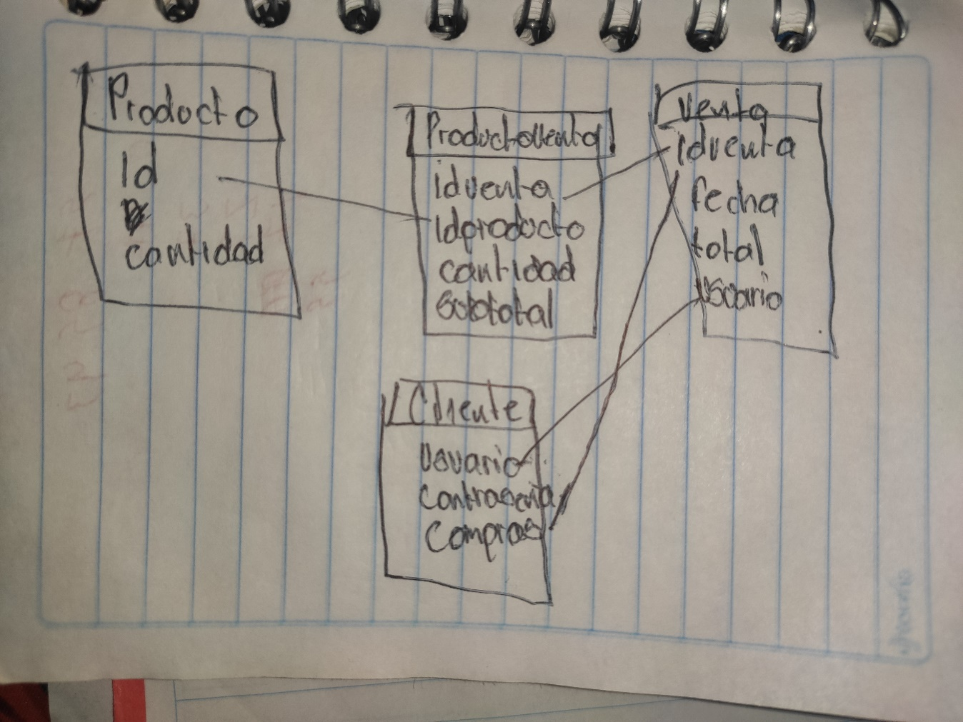

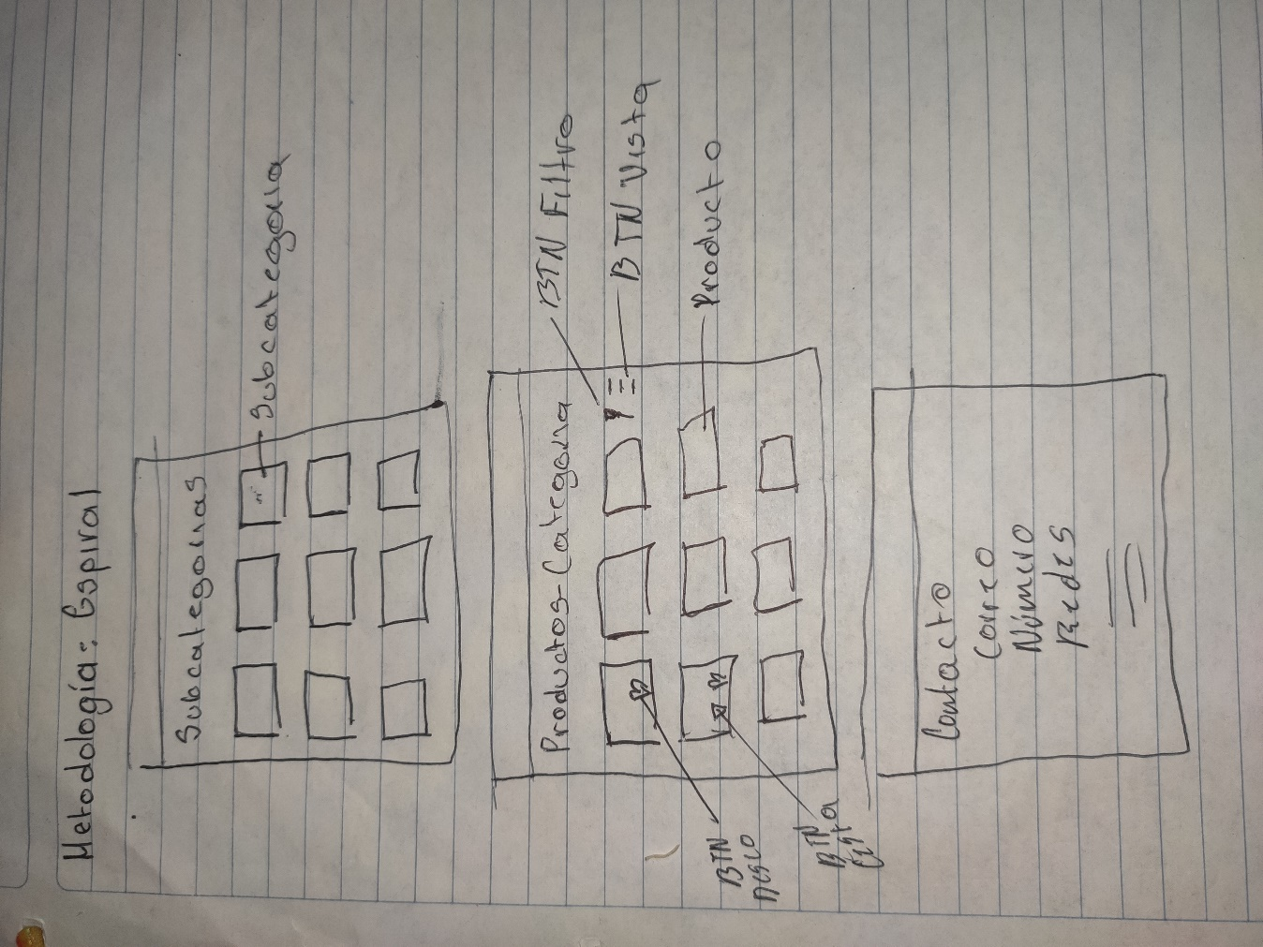

# Metodología

El modelo en espiral es una combinación entre el modelo lineal o de cascada y el modelo iterativo o basado en prototipos que habíamos mencionado anteriormente. Se utiliza con éxito en proyectos donde el coste de un fallo es un gran riesgo, de ahí que su principal aportación sea considerar la gestión de esos riesgos, algo que en los modelos anteriores ni siquiera se menciona.

En concreto, los proyectos ejecutados con el modelo en espiral empiezan siendo pequeños, investigando los mayores riesgos que se pueden tolerar, para pasar a agrandarse poco a poco, en base a elementos clave sobre los que se construyen las siguientes fases de la espiral. Habitualmente tiene sentido aplicar este método en proyectos grandes, largos, caros y complejos.

En cuanto a su ejecución, el modelo en espiral consiste en seguir ciclos crecientes de cuatro fases cada uno, que se van realizando siguiendo una forma de espiral. En cada ciclo se pasa por dichas fases bien definidas, como en el modelo de cascada, pero con capacidad de evolucionar su complejidad con cada ciclo. Por tanto, se trata de un modelo evolutivo que, conforme avancen los ciclos, aumentará el tiempo de ejecución, así como el volumen de código fuente desarrollado y la complejidad de la gestión de riesgos y de la planificación.

Se planteo utilizar la metodología ya que se pensaba relizar iterativamente varios cambios en todo el proyecto durante varios ciclos y poder ir incrementando gradualmente cada parte del proyecto

Manual de usuario

**Diccionario de datos**

|  |  |  |  |  |  |
| --- | --- | --- | --- | --- | --- |
| **venta** | | | | | |
| **Campo** | **Tipo** | **Llave** | **Valores vacíos** | **Valores por defecto** | **Restricciones** |
| idventa | Entero | PK | NO | AUTO_INCREMENT |  |
| fecha | Fecha |  | NO | NULL |  |
| total | Flotante |  | NO | CURDATE() | Mayor a 0 |
| id | mediumint | fk | no |  |  |

|  |  |  |  |  |  |
| --- | --- | --- | --- | --- | --- |
| **producto** | | | | | |
| **Campo** | **Tipo** | **Llave** | **Valores vacíos** | **Valores por defecto** | **Restricciones** |
| idproducto | Entero | PK, UQ | NO | AUTO_INCREMENT |  |
| nombre | Cadena (35) | UQ | NO | NULL |  |
| cantidad | Entero |  | NO | 0 |  |
| precio | Decimal (5,2) |  | NO | NULL | mayor a 0 |
| img | bloob |  |  |  |  |

|  |  |  |  |  |  |
| --- | --- | --- | --- | --- | --- |
| **productoventa** | | | | | |
| **Campo** | **Tipo** | **Llave** | **Valores vacíos** | **Valores por defecto** | **Restricciones** |
| ideventa | Entero | FK | NO | NULL |  |
| idproducto | Entero | FK | NO | NULL |  |
| cantidad | Entero |  | NO | NULL | mayor a 0 |
| subtotal | Decimal (5,2) |  | NO | NULL | mayor a 0 |

|  |  |  |  |  |  |
| --- | --- | --- | --- | --- | --- |
| **users** | | | | | |
| **Campo** | **Tipo** | **Llave** | **Valores vacíos** | **Valores por defecto** | **Restricciones** |
| id | mediumint | PK | NO | AUTO_INCREMENT |  |
| nombre | varchar |  | NO | NULL |  |
| correo | varchar |  | NO | NULL |  |
| contraseña | varchar |  | NO | NULL |  |